**Hive Smart**

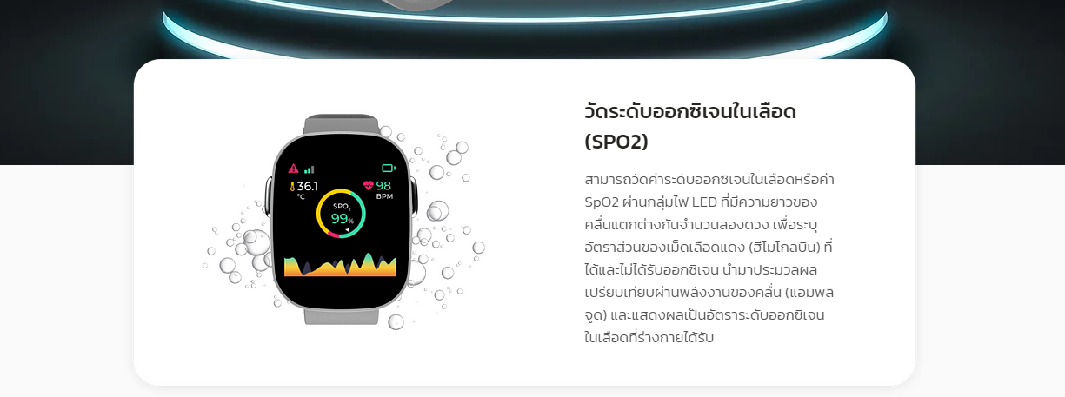

Hive Smart

อุปกรณ์ Hive Smart ถูกออกแบบมาสำหรับสวมใส่ที่ข้อมือโดยอุปกรณ์จะทำหน้าที่ในการมอนิเตอร์ค่าสุขภาพต่างๆ ของผู้สวมใส่ไม่ว่าจะเป็นค่า จำนวนก้าวเดิน ปริมาณแคลลอรี่ที่ถูกเผาผลาญไปในระหว่างการเดิน และประมาณระยะทางที่ได้จากการเดิน จำนวนครั้งของอัตราการเต้นหัวใจต่อนาที รวมถึงค่าระดับออกซิเจนในเลือด ค่าระดับอุณหภูมิที่ผิวหนัง และค่าความดันบรรยากาศที่สามารถใช้คำนวณระดับความสูงจากระดับน้ำทะเลได้ โดยผู้ใช้นั้นสามารถที่จะทำการดึงข้อมูลออกมาได้ผ่านทางเครือข่าย Bluetooth

## Function

- Radio protocol Bluetooth 5.0 or better

- Radio protocol LoRa (Long Range communication, 915MHz - 925MHz)

- GPS Tracking

- Battery rechargeable 300mA/4.2V

- Measurement (HR, SPO2, Body Temperature and ECG)

- Activity monitoring (walking, running and sleep)

- Push Alert

## การใช้งานอุปกรณ์

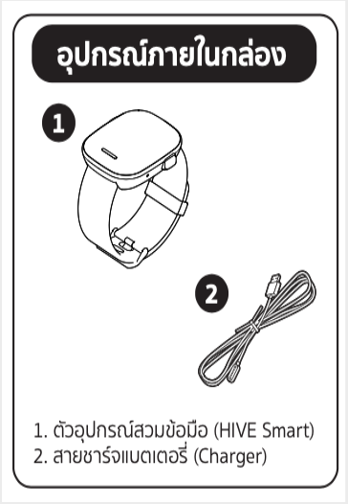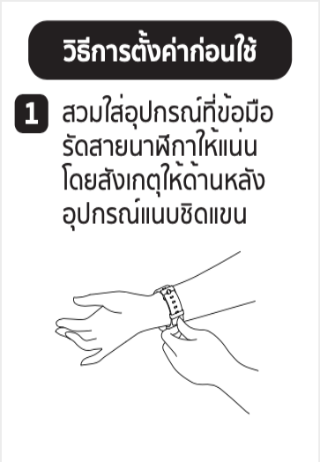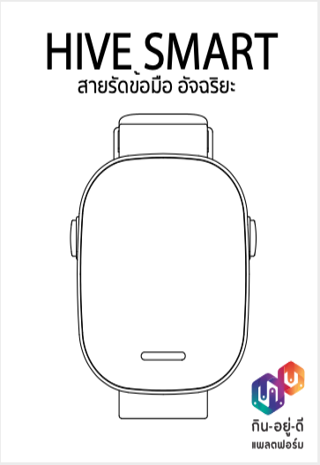

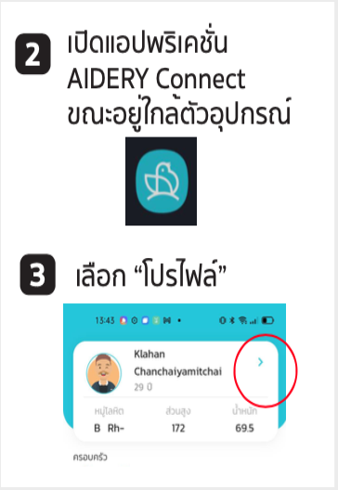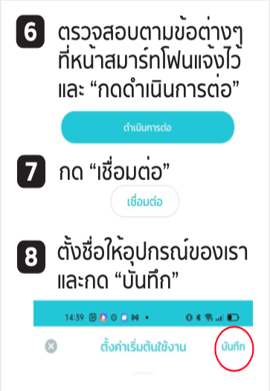

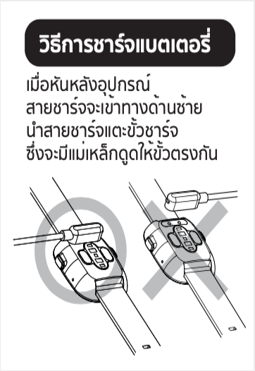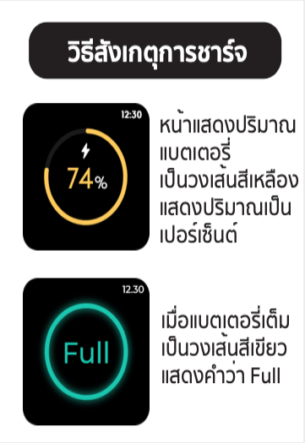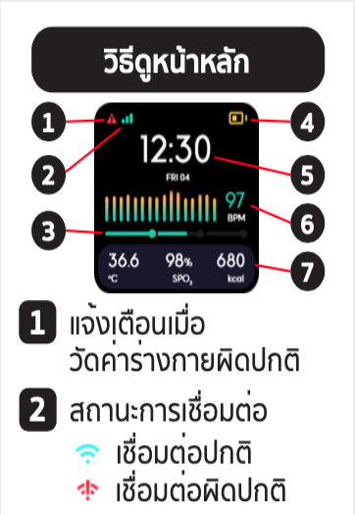

**การใช้งานอุปกรณ์ (ต่อ)**

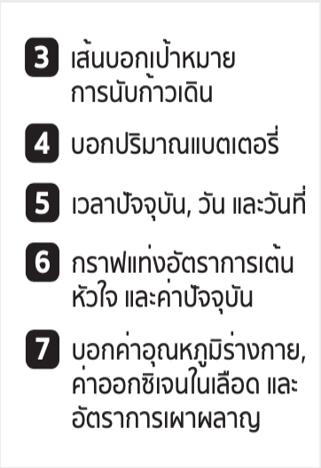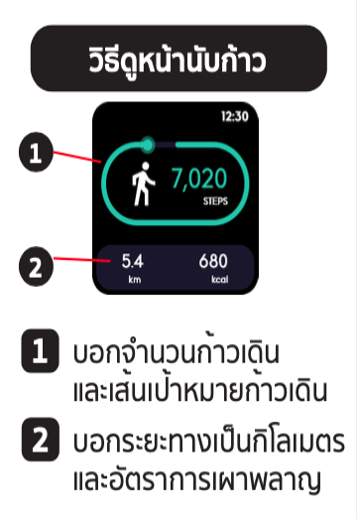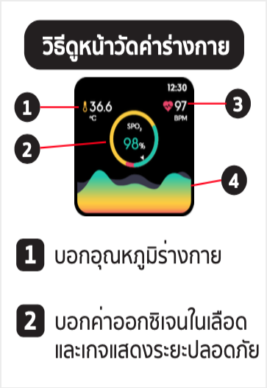

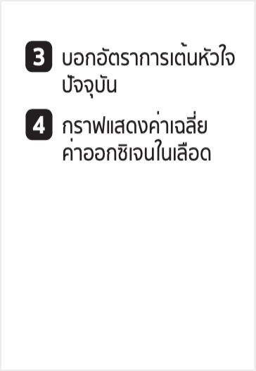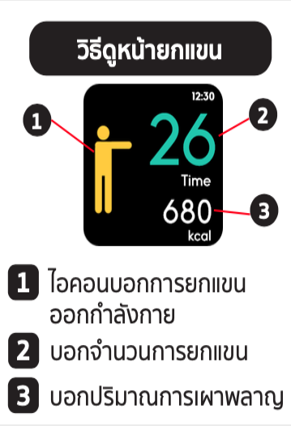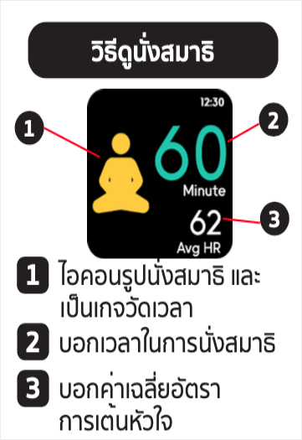

# โครงสร้างอุปกรณ์ Hive Smart



1. ฝาหน้า มีลักษณะโปร่งแสงทำให้แสงจากหน้าจอสามารถทะลุผ่านออกมาได้
2. หน้าจอแสดงขนาด 240x240 Pixel ขนาด 1.3 นิ้วสามารถแสดงสีได้ทั้งหมด 16bit หรือ 65535 สี
3. บอร์ดหลัก (Main Board) เป็นบอร์ดที่ส่วนของหน่วยประมวลผลหลักและไอซีส่วนของการติดต่อสื่อสาร และเซนเซอร์บางส่วนได้แก่ เซนเซอร์ความเร่งและเซนเซอร์วัดความเร็วเชิงมุม เซนเซอร์วัดความดันบรรยากาศ เป็นต้น
4. ถาดใส่แบตเตอรี่โดยในที่นี้จะใช้แบตเตอรี่ขนาด 280mAHr
5. บอร์ด Vitals Sign Sensor จะเป็นบอร์ดที่เซนเซอร์รับแสงและตัวหลอด LED ที่จะใช้ในการวัดอัตราการเต้นหัวใจและระดับออกซิเจนในเลือด นอกจากนี้ยังมีในส่วนของเซนเซอร์วัดอุณหภูมิอีกด้วย
6. ชุดฝาหลังที่ออกแบบมาให้แสงจากหลอด LED สามารถรอดผ่านได้ และมีตัวเหล็กที่ทำหน้าที่ถ่ายเทความร้อนจากผิวหนังไปยังเซนเซอร์วัดอุณหภูมิอีกด้วย
7. ตัวสายนาฬิกา

## 

# การออกแบบสถาปัตยกรรมเฟิร์มแวร์

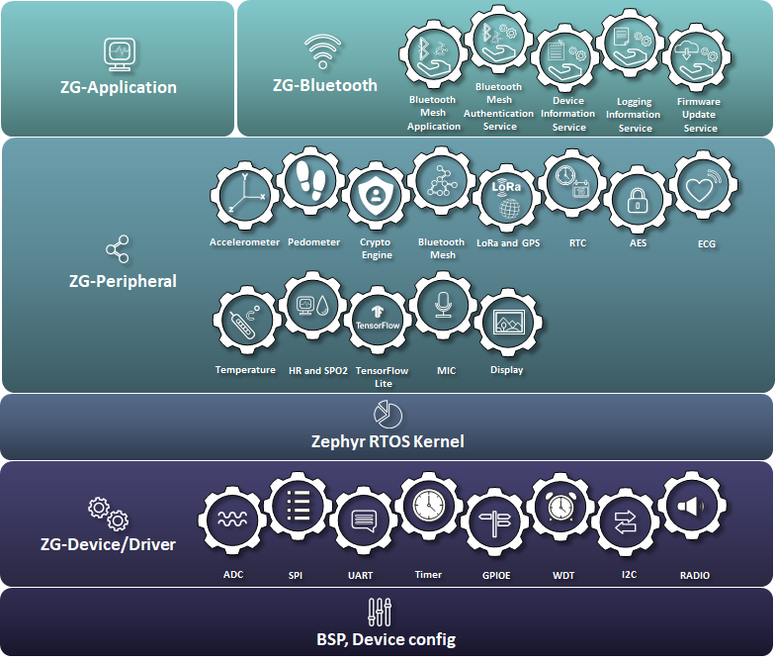

ภาพที่ 3.2 บล็อกไดอะแกรม Firmware Architecture ของอุปกรณ์ ZG-Lora-Wristband

**ส่วนประกอบด้วยของเฟิร์มแวร์มี 5 ส่วนดังนี้**

1. ส่วนของ Board Support Package, Default Bootloader และ Soft Device เป็นส่วนที่ทางบริษัทผู้ผลิต IC เตรียมไว้ให้เพื่อใช้ติดต่อกับ Register ต่างๆ ของ MCU อีกส่วนหนึ่งคือส่วนควบคุมการอัพเดท Firmare ลง Flash Memory ของ MCU และส่วนส่วนสุดท้าย Soft Device มีหน้าในการจัดการด้าน Radio ของ MCU
2. ส่วนไดร์ฟเวอร์ติดต่อกับอุปกรณ์พื้นฐานเช่น GPIO, ADC, SPI, I2C ฯลฯ
3. ส่วนของการจัดการเกี่ยวกับเซนเซอร์ทั้งหมดของบอร์ด รวมถึงส่วนของการเข้ารหัสข้อมูล และส่วนของการประมวลผลสัญญาณต่างๆ เช่น การตรวจจับการกดปุ่ม การคำนวณหาจำนวน  
   ก้าวเดิน รวมไปถึงส่วนติดต่อกับเครือข่าย LoRaWAN การอ่านค่าจากเซนเซอร์ระบุตำแหน่ง GPS เป็นต้น
4. ส่วนของการรวบรวมข้อมูลจากเซนเซอร์ต่างๆ เพื่อทำการประมวลผลวิเคราะห์ และทำการส่งข้อมูลที่ได้ไประบบเซิร์ฟเวอร์ผ่านทางเครือข่าย LoRaWAN รวมถึงการเก็บบันทึกข้อมูล และการตั้งค่าการทำงานต่างๆ ของอุปกรณ์ผ่าน Bluetooth

# การออกแบบผลิตภัณฑ์

## ส่วนของวงจรอิเล็กทรอนิกส์

สำหรับการออกแบบอุปกรณ์สวมใส่ที่สามารถวัดการเต้นหัวใจ/ออกซิเจนในเลือดและติดตามตำแหน่ง GPS ชนิดสื่อสารแบบไร้สายระยะไกลด้วย LoRa มีความจำเป็นในการต้องใช้ PCB ประเภท 4 ชั้น เนื่องจากมีความซับซ้อนสูงและจำเป็นต้องมีการจัดการเรื่องค่าความต้านทานในส่วนของเสาอากาศบนตัวอุปกรณ์ การออกแบบบอร์ดทั้ง 4 ชั้นมีรายละเอียดดังนี้

ตารางการผลิตการประกอบของแต่ละชั้น ซึ่งทางโรงงานต้องผลิตตามนี้

| **Layer Stack-up** | |  |  |  |
| --- | --- | --- | --- | --- |
|  | **Layer** | **Material Type** | **Thickness** |  |
|  | Top Layer1 | Copper | 0.035 mm |  |
|  | Prepreg | 7628*1 | 0.2 mm |  |
|  | Inner Layer2 | Copper | 0.0175 mm | 0.3 mm (with copper core) |
|  | Core | Core | 0.265 mm |
|  | Inner Layer3 | Copper | 0.0175 mm |
|  | Prepreg | 7628*1 | 0.2 mm |  |
|  | Bottom Layer4 | Copper | 0.035 mm |  |

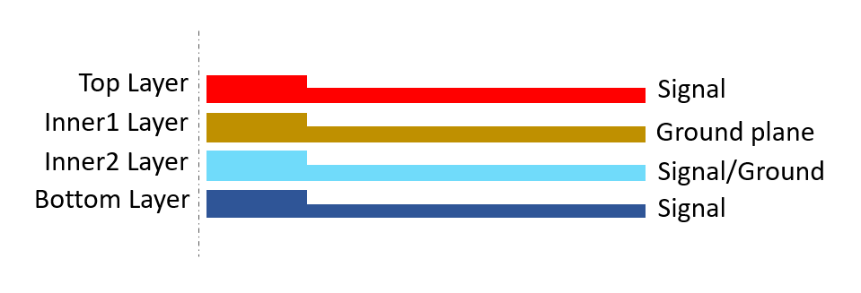

ภาพที่ 5.1 แสดงลักษณะการออกแบบหน้าที่ของแต่ละชั้น

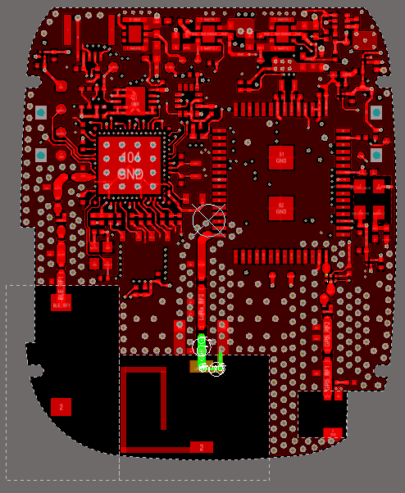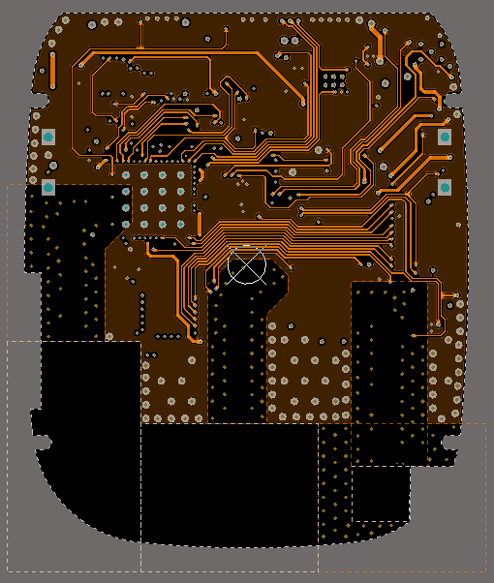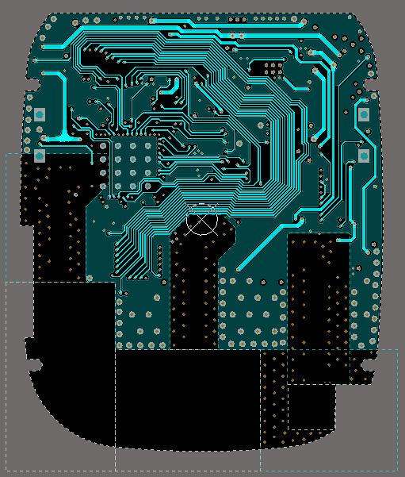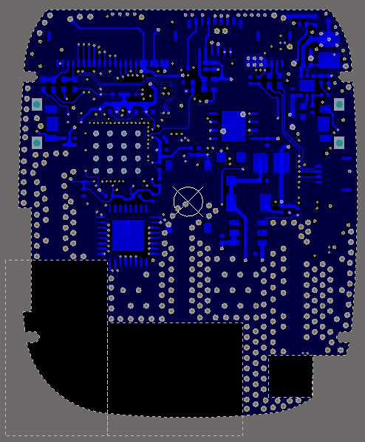

ภาพที่ 5.2 แสดงรายวงจรจากชิ้นงานที่ได้มีการออกแบบจริง

## 

## ส่วนของการออกแบบรูปลักษณ์ของผลิตภัณฑ์

ส่วนของการค้นหาแนวทางและรูปแบบ การออกแบบผลิตภัณฑ์จำเป็นต้องมีการศึกษาแนวทางและความนิยมของลักษณะรูปแบบผลิตภัณฑ์ในปัจจุบัน ดังภาพตัวอย่างดังนี้

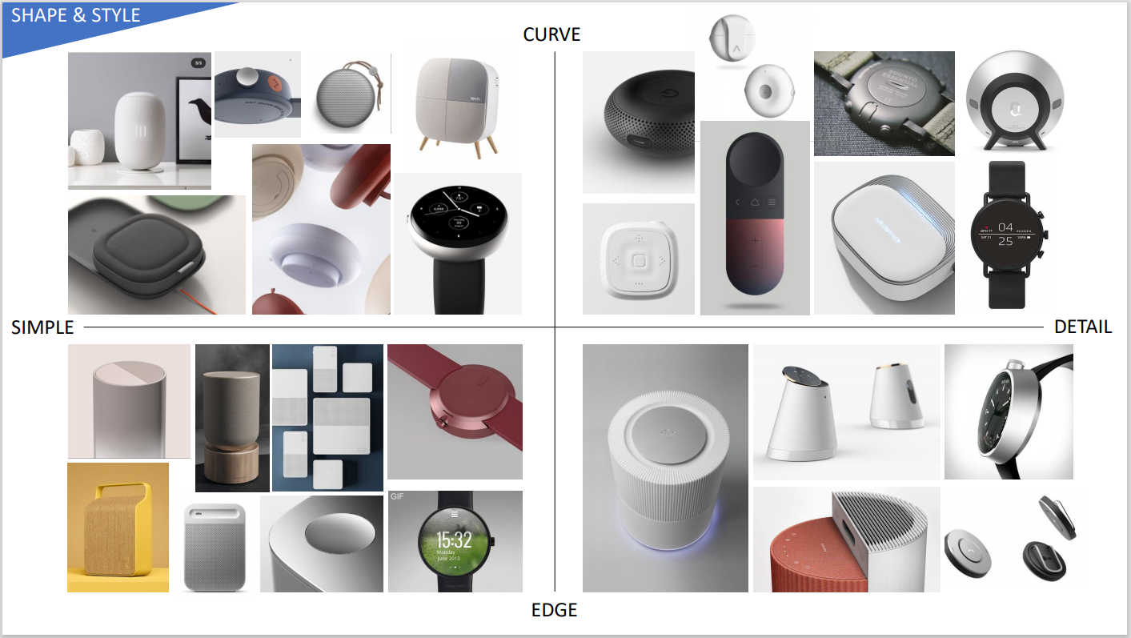

ภาพที่ 5.3 แสดงชั้นงานต่าง ๆ ที่ใช้เป็นแรงบันดาลใจในการออกแบบ

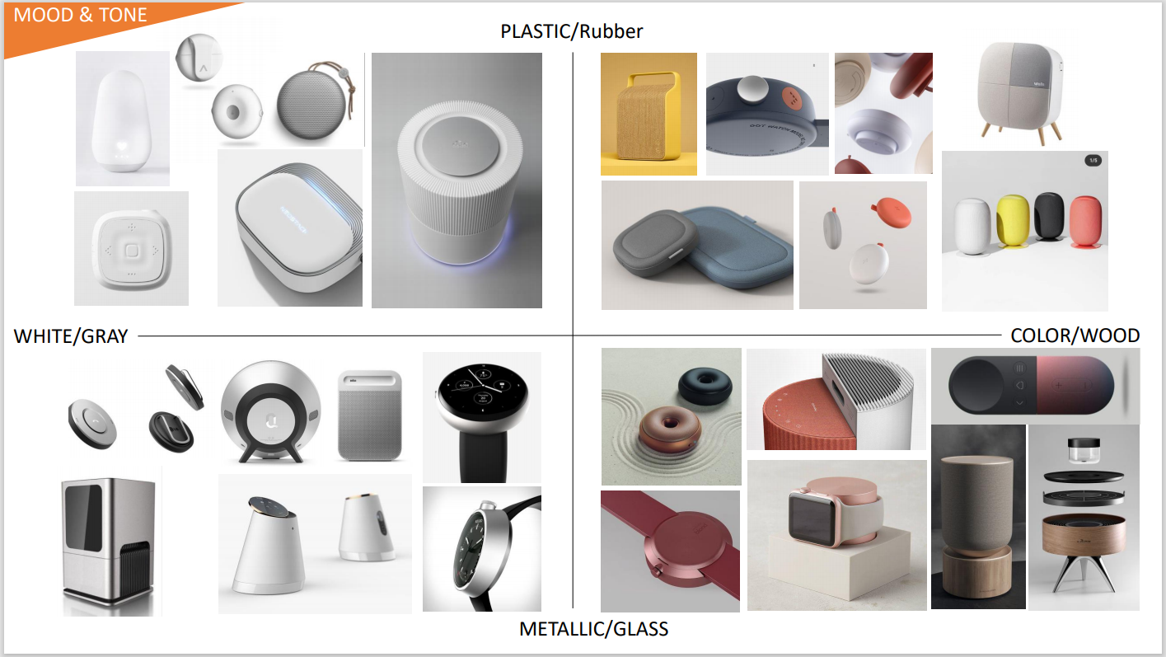

ภาพที่ 5.4 แสดงช้ินงานต่างๆ ที่ใช้เป็นแรงบันดาลใจในการออกแบบ

### การออกแบบเฉพาะกลุ่ม (Design Direction)

ฟังก์ชั่น (Function) การออกแบบผลิตภัณฑ์ที่เน้นช่วยอำนวยความสะดวก หรือแก้ไขปัญหาบางอย่างให้กับผู้ใช้ การออกแบบที่คำนึงถึงเรื่องความต้องการของผู้ใช้ User Experience (UX) มาก่อน เพื่อที่จะเกิดประโยชน์สูงสุดให้กับผู้ใช้ ตามมาด้วยหน้าตา User Interface (UI) ที่นำเสนอ UX ให้เข้าใจง่ายที่สุด และจะเสริมเรื่อง Trends ภายหลัง  
 แฟชั่น (Fashion) การออกแบบที่คำนึงถึงเรื่องกระแสในปัจจุบัน (Trends) มาก่อนความเข้าใจของผู้ใช้ UX/UI เป็นการออกแบบเพื่อต่อสู้กับกระแสแฟชั่นหรือต้องการความเป็นผู้นำแฟชั่นเป็นหลัก และตามด้วยการใส่ UX/UI เข้าไปโดยไม่ทำให้หลุดจากกรอบ Trends ที่ตั้งไว้

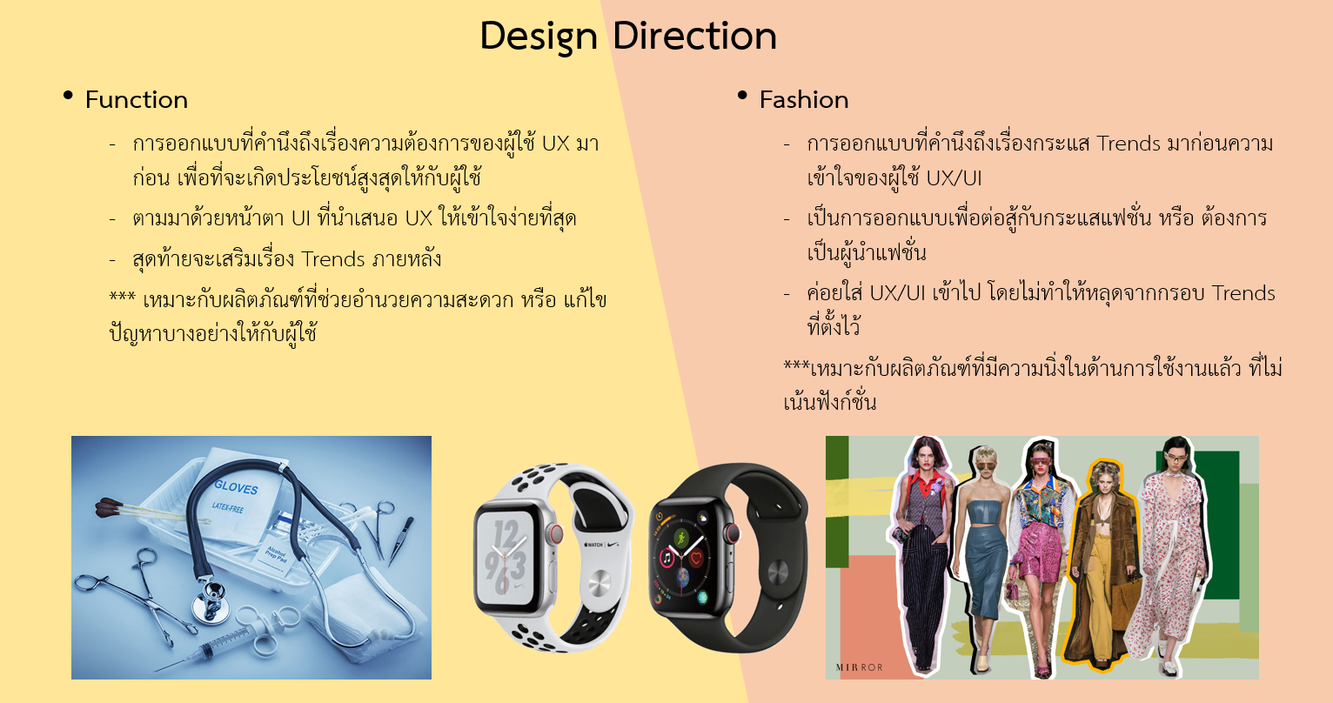

ภาพที่ 5.4 แสดงตัวอย่างผลิตภัณฑ์แฟชั่น

### ขั้นตอนการออกแบบผลิตภัณฑ์

1. รูปแบบและแรงบันดาลใจ (Concept and Motivation)
   1. ออกแบบให้รูปทรงมีความเป็น Modern และ Friendly
   2. ไม่มีปุมสัมผัส ใช้ปุ่มกดด้านข้างแทน
   3. เป็นชิ้นเดียวทั้งหมดไม่มีการแยกส่วน
   4. ใช้สายที่มีขายตามท้องตลาด

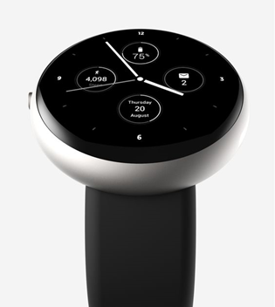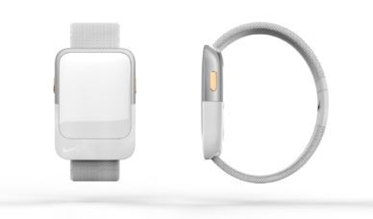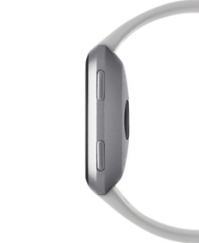

# 

ภาพที่ 5.5 แสดงตัวอย่างผลิตภัณฑ์ที่ใช้เป็นแรงบันดาลใจ

# Set Environment

## ขั้นตอนการอัพเดท Firmware ของ Hive smart ให้เป็น V.2.4

1. ติดตั้ง application “nRF Connect Device Manager” ลง smartphone

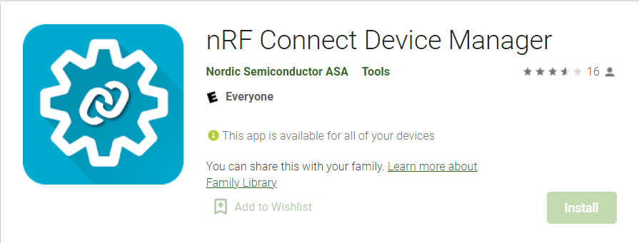

1. โหลด ไฟล์ [app_update_zw_hw_2_4_d2021_10_26_t17_18_Steam](https://drive.google.com/drive/folders/1E-jJ5hq2Kmd5JpxowomGTDrHvmofwpfl?usp=sharing) ลงsmartphone
2. ทำการการ update ดังต่อไปนี้ [คลิปวิธีการอัพเดท Firmware Hive Smart](https://youtu.be/cbaEyv47Re8)

Iphone [คลิป](https://drive.google.com/file/d/1bXw1-CaTlZQTz366UIrJ8mxX0CxCElfj/view)

## บันทึกผลการทดลอง

1. Serial number:
2. Address Bluetooth:
3. ผลการอัพเดท Firmware Version